成绩

JAVA 高级编程大作业
Gold 红酒销售管理系统
小组成员
姓名：葛禹贡 学号：____________ | 姓名：胡嘉祺 学号：____________
姓名：王福洪 学号：____________ | 姓名：赵靖羽 学号：____________
姓名：冯天浩 学号：____________ | 姓名：何依瞳 学号：____________
姓名：蓝海洋 学号：____________ | 姓名：曾欣欣 学号：____________
姓名：张雅 学号：____________
大连理工大学
Dalian University of Technology

目 录
1 系统总体设计 3
1.1 项目背景与目标 3
1.2 开发与运行环境 3
1.3 分层架构设计 4
1.4 系统主要类图 4
1.5 主要类职责说明 5
2 系统数据库设计 7
2.1 数据库设计原则 7
2.2 E-R 关系 8
2.3 数据表概览 8
2.4.1 产地表 origin 8
2.4.2 红酒表 wine 9
2.4.3 客户表 customer 10
2.4.4 订单主表 sale_order 10
2.4.5 订单明细表 sale_order_item 10
3 主要功能设计 11
3.1 功能模块划分 11
3.2.1 红酒信息管理 11
3.2.2 产地信息管理 12
3.2.3 客户信息管理 12
3.2.4 购买结算管理 12
3.2.5 订单查询管理 12
3.2.6 销售统计管理 12
3.3 购买结算与取消流程 13
3.4 核心业务规则 13
4 主要代码设计 14
4.1 设计思想 14
4.2 数据库初始化与资源读取 14
4.3 参数化 SQL 与对象映射 14
4.4 订单事务与库存一致性 15
4.5 会员折扣与精确金额 15
4.6 输入校验与取消机制 16
4.7 中文表格对齐 16
4.8 删除约束与异常防护 16
5 系统实现界面 17
5.1 启动方式与演示环境 17
5.2 红酒信息查询 17
5.3 新增客户 18
5.4 创建购买订单 18
5.5 查询订单详情 18
5.6 取消订单并恢复库存 19
5.7 销售统计与库存预警 19
5.8 测试结果 19
6 团队分工 20
6.1 成员具体分工 20
6.2 协作方式 21
结论 22
参考资料 22

1 系统总体设计

1.1 项目背景与目标
本项目选自 Java 高级编程大作业第 26 题“红酒销售管理”。系统面向小型红酒销售门店的日常业务，围绕红酒、产地、客户、购买结算、订单查询与销售统计建立统一的数据管理流程。系统名称为 Gold 红酒销售管理系统。
按照课程要求，系统全部使用 Java 语言开发，采用控制台交互方式，不使用 JavaWeb、Swing、JavaFX、Android 或微信小程序等界面形式；数据通过 JDBC 保存到 SQLite 数据库，并使用分层架构隔离界面、业务逻辑和数据访问。系统首次启动可自动建库、建表并导入演示数据，便于直接运行和答辩展示。
设计目标包括：准确记录国内外红酒产地，维护红酒价格和库存，管理客户及会员等级，完成带折扣的购买结算，保证订单与库存的一致性，并提供订单检索、销售额统计和库存不足提醒。

1.2 开发与运行环境
项目 | 选型 | 说明
开发语言 | Java 8 语法级别 | 兼容 JDK 8 及更高版本
项目管理 | Maven + Maven Wrapper | 克隆后无需单独安装 Maven
数据库 | SQLite 3 | 本地文件 wine.db，便于携带和演示
数据访问 | JDBC | 使用 PreparedStatement 执行参数化 SQL
程序形式 | 控制台菜单 | 通过数字选项进入六个业务模块
编码 | UTF-8 | 保证中文输入、数据和表格输出一致
版本管理 | Git + GitHub | 功能分支、细粒度提交和 Pull Request 协作

1.3 分层架构设计
系统采用 entity、dao、service、ui、util 五部分组织代码。ConsoleMenu 只负责交互并调用 Service；Service 处理业务规则和事务；DAO 集中编写 SQL 并完成对象映射；Entity 作为跨层数据载体；Util 提供数据库、输入、日期和表格等公共能力。Main 是程序入口。该结构避免在界面层直接操作数据库，也避免 DAO 混入折扣、库存等业务判断。
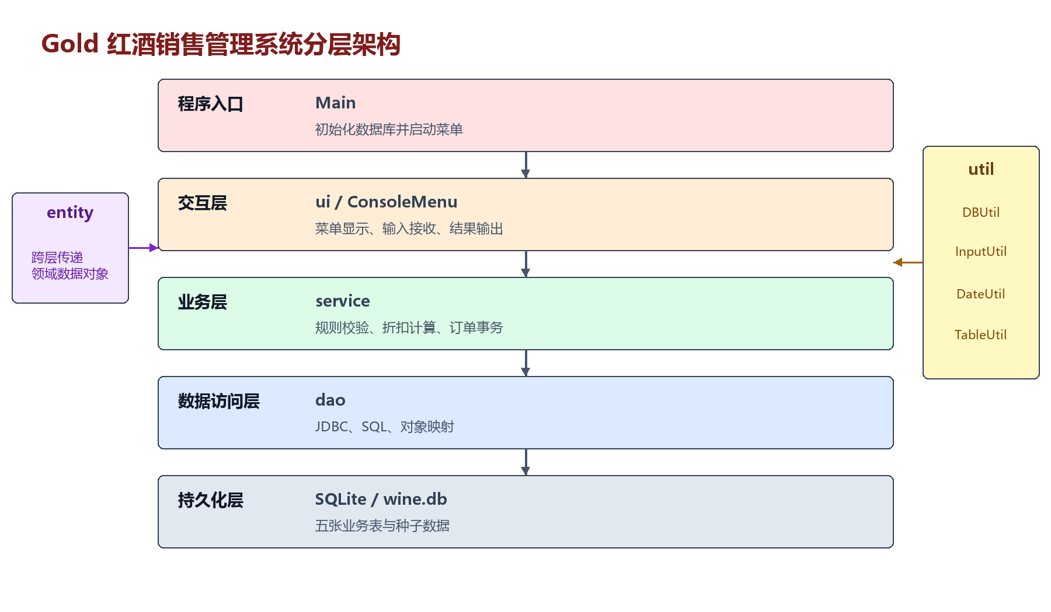
图 1-1 系统分层架构

1.4 系统主要类图
系统以五个实体类承载核心领域数据。Origin 与 Wine 为一对多关系；Customer 与 SaleOrder 为一对多关系；SaleOrder 通过 SaleOrderItem 关联 Wine。Service 与 DAO 按领域一一对应，订单业务由 OrderService 统一协调多个 DAO。
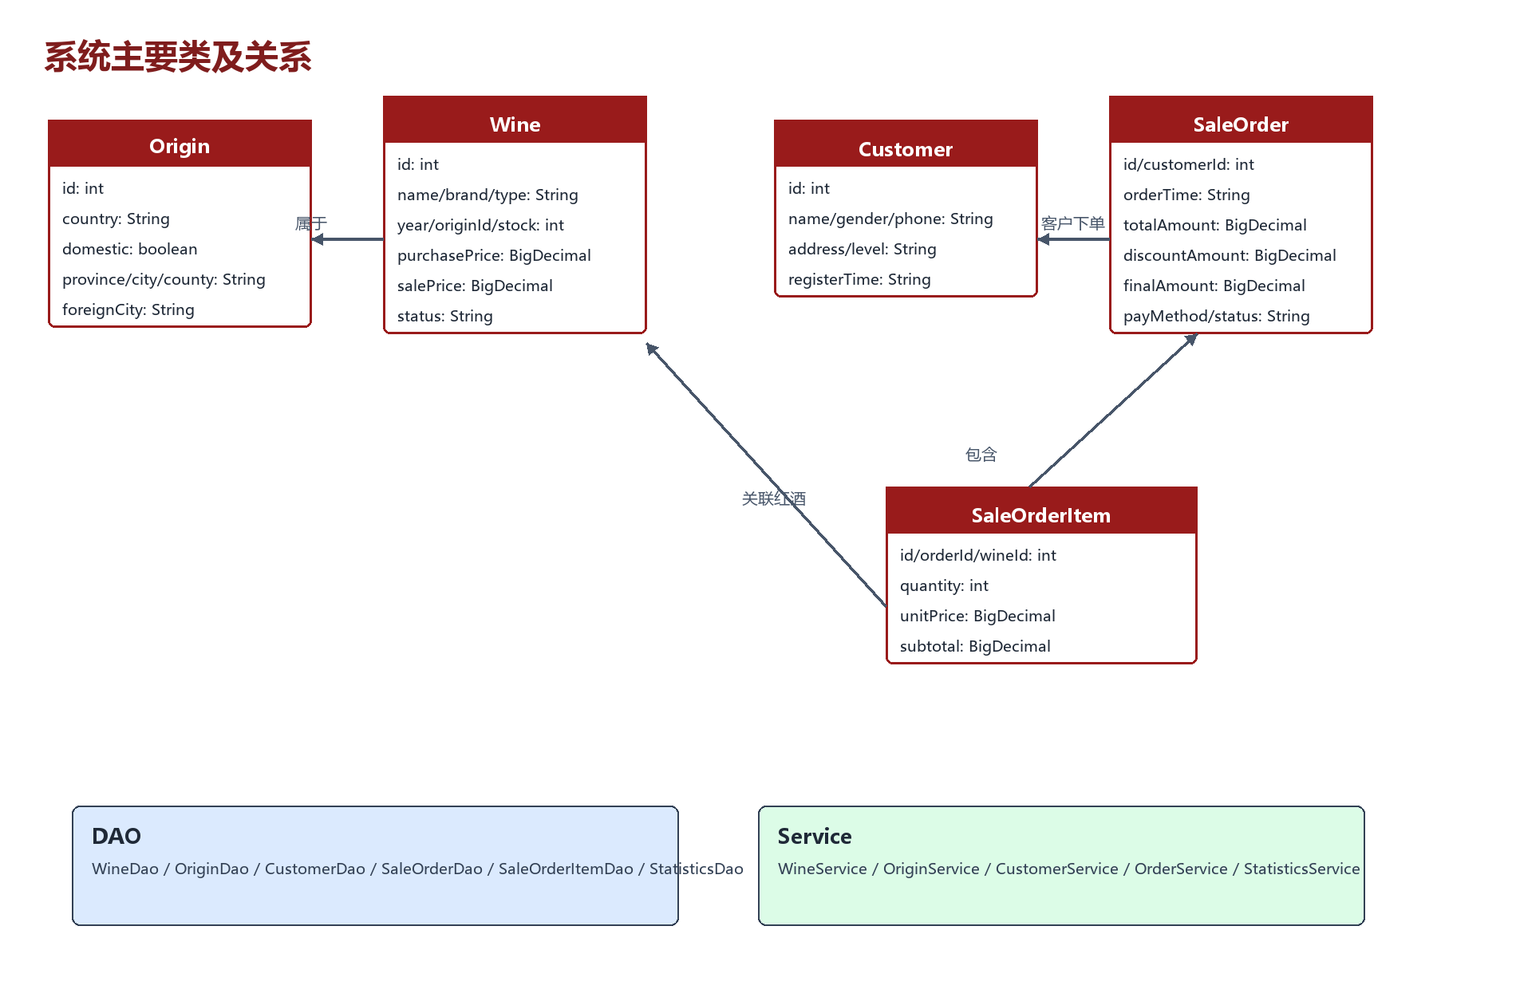
图 1-2 系统主要类及关系

1.5 主要类职责说明
层次 | 类名 | 主要数据或依赖 | 具体功能
入口 | Main | DBUtil、ConsoleMenu | 初始化数据库并启动主菜单
实体 | Wine | 红酒编号、名称、品牌、年份、价格、库存、状态等 | 封装红酒商品数据
实体 | Origin | 国家、国内标识、省市县、国外城市、说明 | 封装红酒产地数据
实体 | Customer | 姓名、性别、手机号、地址、会员等级、注册时间 | 封装客户和会员数据
实体 | SaleOrder | 客户、原价、优惠、实付、支付方式、状态 | 封装订单主表数据
实体 | SaleOrderItem | 订单、红酒、数量、单价、小计 | 封装订单明细数据
DAO | BaseDao | DBUtil | 为 DAO 子类提供公共数据库连接
DAO | WineDao | wine 表 | 红酒增删改查、状态和库存更新
DAO | OriginDao | origin 表 | 产地增删改查及关联检查
DAO | CustomerDao | customer 表 | 客户增删改查、搜索和手机号唯一性检查
DAO | SaleOrderDao | sale_order 表 | 订单写入、状态更新和条件查询
DAO | SaleOrderItemDao | sale_order_item 表 | 订单明细写入和查询
DAO | StatisticsDao | 聚合 SQL | 销售总额、排行、单酒和客户统计
业务 | WineService | WineDao | 校验红酒数据并控制删除规则
业务 | OriginService | OriginDao | 校验国内外产地并控制删除规则
业务 | CustomerService | CustomerDao | 校验客户、会员等级和手机号
业务 | OrderService | 四个 DAO | 折扣计算、订单事务、取消和库存恢复
业务 | StatisticsService | StatisticsDao | 向界面提供统计查询入口
界面 | ConsoleMenu | 全部 Service | 显示六级菜单并格式化输出结果
工具 | DBUtil | JDBC、CSV | 连接数据库、建表并导入种子数据
工具 | InputUtil | Scanner | 读取输入、校验格式并支持取消操作
工具 | DateUtil | LocalDateTime | 生成统一格式的日期时间
工具 | TableUtil | 显示宽度算法 | 解决中英文数字混排的表格对齐
工具 | CancelException | 运行时异常 | 中止当前录入并返回对应菜单

2 系统数据库设计

2.1 数据库设计原则
系统使用 SQLite 文件数据库 wine.db。表结构围绕产地、红酒、客户、订单和订单明细进行规范化设计，避免把客户名称、红酒名称等重复信息直接写入订单。主键采用 INTEGER PRIMARY KEY AUTOINCREMENT，外键字段保存实体之间的关联；客户手机号设置 UNIQUE 约束，防止重复客户数据。金额字段使用 NUMERIC，在 Java 中使用 BigDecimal 计算，避免浮点误差。
数据库初始化由 DBUtil 在程序启动时完成。若表中已有数据则不重复导入；若数据库不存在，则自动创建五张表并从 UTF-8 CSV 资源导入 18 条产地和 30 条红酒演示数据，同时生成 5 位客户和 1 条订单，保证项目克隆后可直接演示。

2.2 E-R 关系
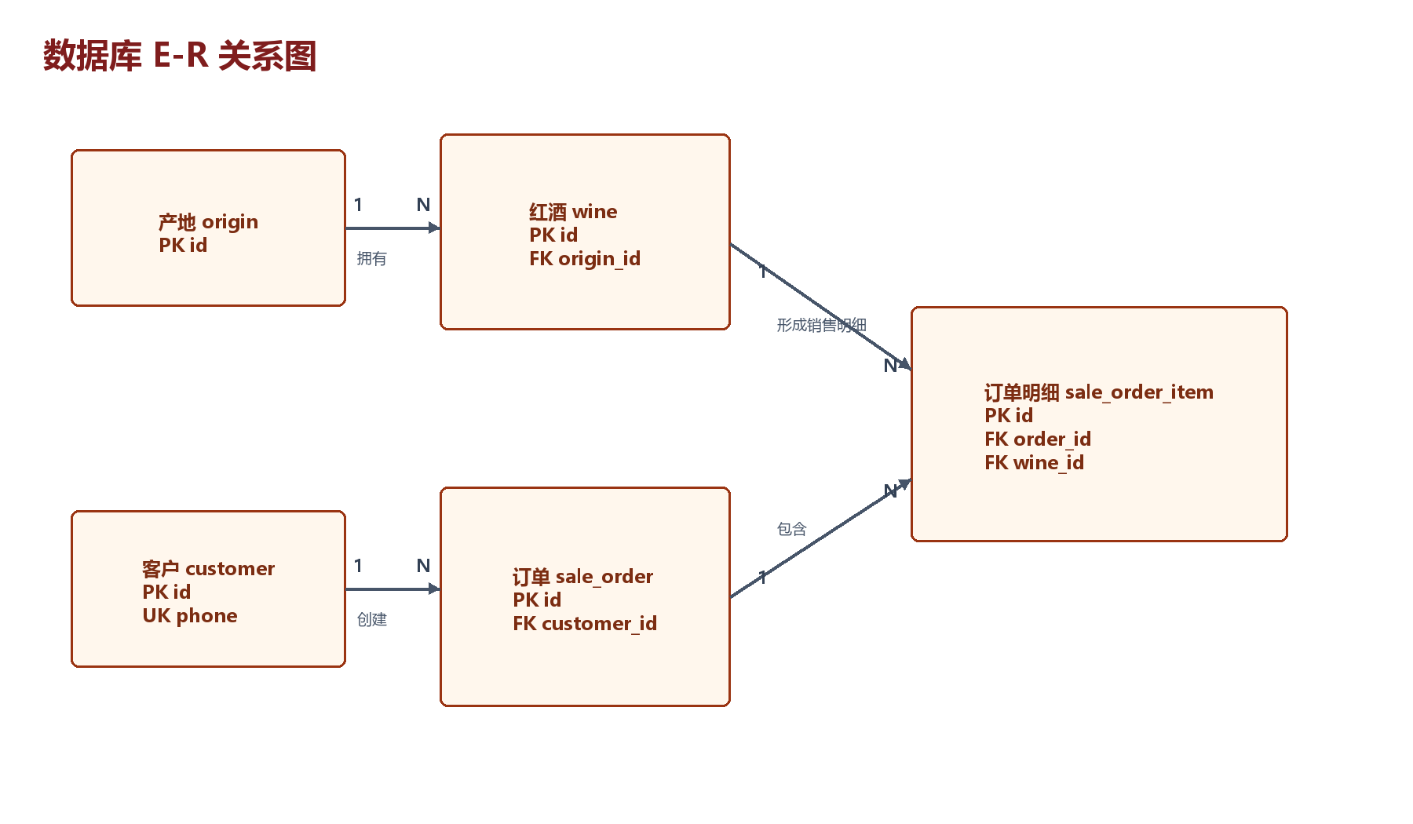
图 2-1 数据库 E-R 关系
产地可以对应多款红酒；客户可以创建多张订单；一张订单可以包含多条订单明细；每条明细只关联一款红酒。当前控制台流程每次创建一条红酒明细，但数据库结构保留了一对多扩展能力。

2.3 数据表概览
表名 | 中文名称 | 主要用途
origin | 产地表 | 保存国内省市县或国外城市信息
wine | 红酒表 | 保存商品、价格、库存、上下架状态
customer | 客户表 | 保存客户档案和会员等级
sale_order | 订单主表 | 保存订单金额、支付方式和状态
sale_order_item | 订单明细表 | 保存订单内红酒、数量、单价和小计

2.4.1 产地表 origin
字段 | 类型 | 约束 | 说明
id | INTEGER | 主键 | 产地编号，自增
country | TEXT | 非空 | 国家
is_domestic | INTEGER | 非空 | 1 表示国内，0 表示国外
province | TEXT | 可空 | 国内省份
city | TEXT | 可空 | 国内城市
county | TEXT | 可空 | 国内区县
foreign_city | TEXT | 可空 | 国外城市
description | TEXT | 可空 | 产地说明

2.4.2 红酒表 wine
字段 | 类型 | 约束 | 说明
id | INTEGER | 主键 | 红酒编号，自增
name | TEXT | 非空 | 红酒名称
brand | TEXT |  | 品牌
type | TEXT |  | 类型，如干红
year | INTEGER |  | 年份
origin_id | INTEGER | 外键、非空 | 关联 origin.id
grape_varieties | TEXT |  | 葡萄品种
purchase_price | NUMERIC | 非空 | 进货价
sale_price | NUMERIC | 非空 | 销售价
stock | INTEGER | 非空 | 库存数量
status | TEXT | 非空 | 上架或下架
source_url | TEXT | 可空 | 数据来源链接

2.4.3 客户表 customer
字段 | 类型 | 约束 | 说明
id | INTEGER | 主键 | 客户编号，自增
name | TEXT | 非空 | 客户姓名
gender | TEXT |  | 男或女
phone | TEXT | 唯一 | 11 位手机号
address | TEXT |  | 联系地址
level | TEXT | 非空 | 四种会员等级之一
register_time | TEXT | 非空 | 注册时间

2.4.4 订单主表 sale_order
字段 | 类型 | 约束 | 说明
id | INTEGER | 主键 | 订单编号，自增
customer_id | INTEGER | 外键、非空 | 关联 customer.id
order_time | TEXT | 非空 | 下单时间
total_amount | NUMERIC | 非空 | 折扣前原价
discount_amount | NUMERIC | 非空 | 优惠金额
final_amount | NUMERIC | 非空 | 实际支付金额
pay_method | TEXT | 非空 | 现金、微信、支付宝或银行卡
status | TEXT | 非空 | 已完成或已取消

2.4.5 订单明细表 sale_order_item
字段 | 类型 | 约束 | 说明
id | INTEGER | 主键 | 明细编号，自增
order_id | INTEGER | 外键、非空 | 关联 sale_order.id
wine_id | INTEGER | 外键、非空 | 关联 wine.id
quantity | INTEGER | 非空 | 购买数量
unit_price | NUMERIC | 非空 | 成交单价
subtotal | NUMERIC | 非空 | 明细小计

3 主要功能设计

3.1 功能模块划分
系统主菜单包含六个业务模块，每个模块内部使用循环菜单，用户完成一次操作后仍停留在当前模块。输入 0 返回上一级，任意录入项输入 q 可以取消当前操作，避免录入中途只能强制退出。
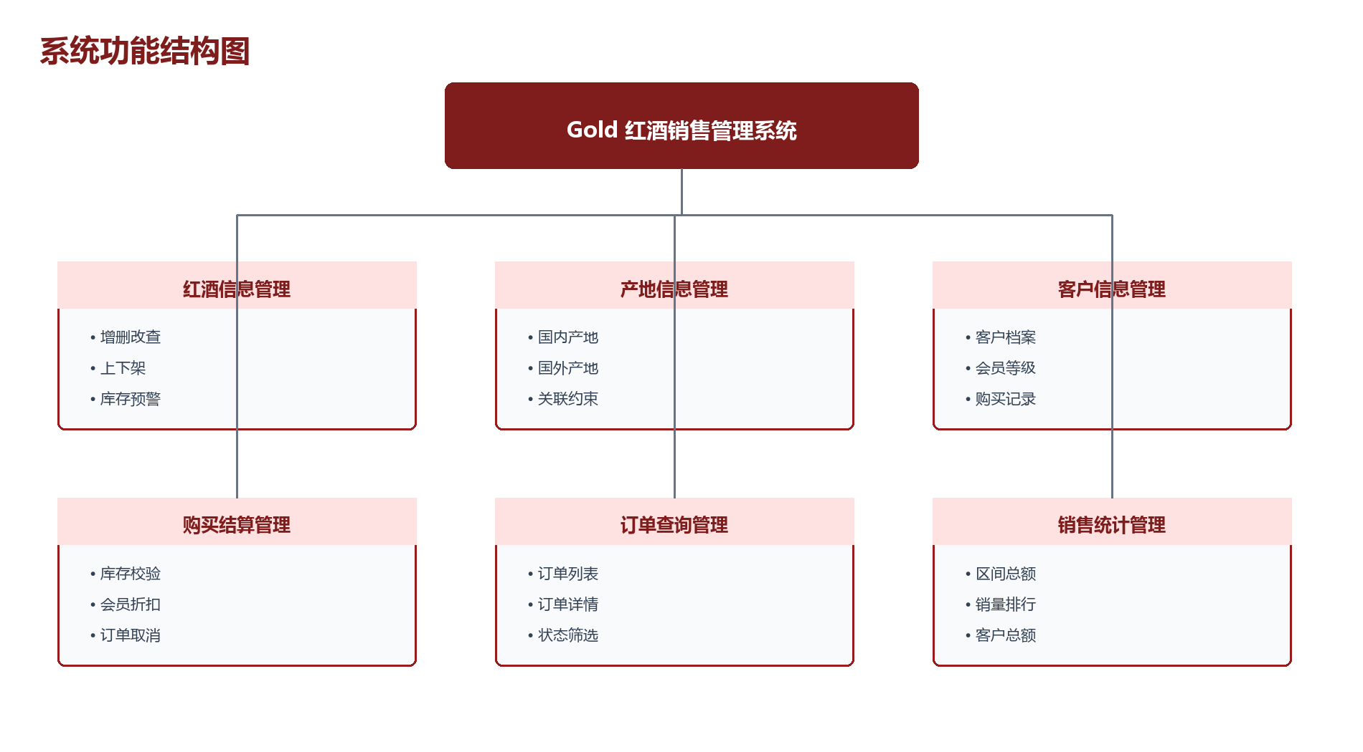
图 3-1 系统功能结构

3.2.1 红酒信息管理
支持红酒新增、修改、删除、全部查询、名称模糊查询、类型查询、产地查询、上下架切换和库存不足查询。删除前检查订单明细引用，避免破坏历史订单。

3.2.2 产地信息管理
国内产地记录国家、省、市、县；国外产地记录国家和城市。系统根据国内标识切换必填字段，并在删除前检查是否仍有红酒引用。

3.2.3 客户信息管理
维护姓名、性别、手机号、地址、会员等级和注册时间。手机号必须为 11 位数字且不可重复，可按姓名或电话检索客户，并查询客户购买记录。

3.2.4 购买结算管理
先选择客户和红酒，再校验红酒是否上架、库存是否充足；根据会员等级计算折扣，生成订单和明细并扣减库存。取消订单时恢复库存，且禁止重复取消。

3.2.5 订单查询管理
支持查询全部订单、按编号查看主表与明细、按客户查询，以及分别查看已完成和已取消订单。订单按编号倒序显示。

3.2.6 销售统计管理
支持按日期范围汇总已完成订单实付金额、红酒销量排行、单品销量与销售额、库存不足列表和客户消费总额。已取消订单不计入销售统计。

3.3 购买结算与取消流程
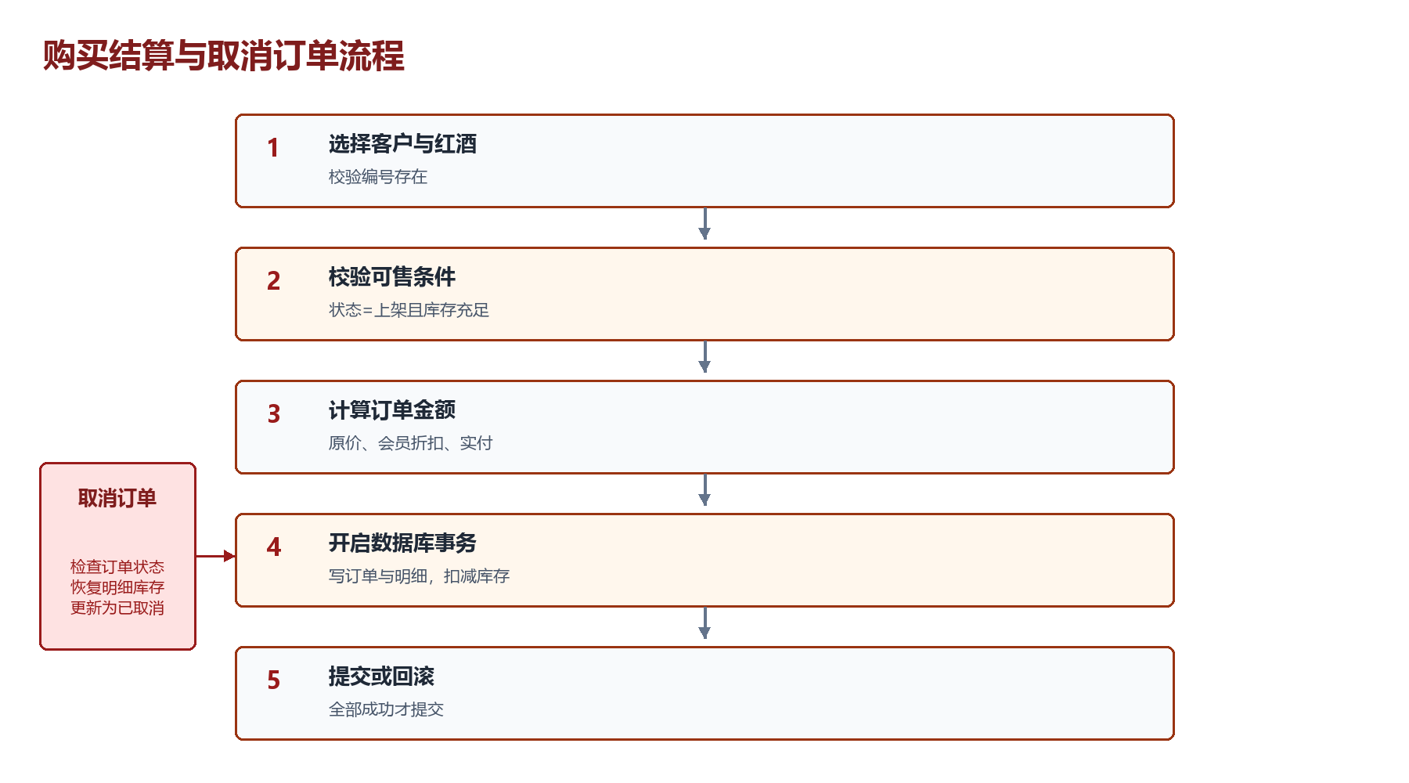
图 3-2 购买结算与取消订单流程
创建订单是系统中跨表最多的业务。Service 层先完成无副作用的规则判断和金额计算，再开启事务写入订单、订单明细并修改库存。任一步骤发生异常都会回滚。取消订单同样在一个事务中恢复所有明细库存并更新订单状态，从而保证订单与库存一致。

3.4 核心业务规则
- 红酒价格和库存不得小于 0，年份必须在 1900 年至当前年份之间。
- 红酒状态只能为“上架”或“下架”，下架红酒不能购买。
- 购买数量必须大于 0，且不得超过当前库存。
- 普通客户、品鉴会员、窖藏会员、私享会员分别按 100%、95%、90%、85% 结算。
- 支付方式只能选择现金、微信、支付宝或银行卡。
- 创建订单成功后扣减库存；取消订单后恢复库存；已取消订单不能重复取消。
- 存在红酒的产地、存在订单的客户、存在订单明细的红酒不得删除。
- 日期使用 yyyy-MM-dd 格式，统计开始日期不得晚于结束日期。
- 所有编号在使用前检查是否存在，非法输入不会导致程序崩溃。

4 主要代码设计

4.1 设计思想
本项目没有引入 Spring、MyBatis 等额外框架，而是直接使用 Java 标准库、JDBC 和少量工具类完成需求。这样既满足课程对 Java、数据库、控制台和分层架构的要求，也便于在答辩中解释每一层的职责。系统使用 JDBC 的 Connection、PreparedStatement、ResultSet 等接口实现数据库访问，利用 try-with-resources 自动关闭资源。
实体集合统一使用 List<T> 泛型，例如 List<Wine>、List<Customer> 和 List<SaleOrder>。DAO 将 ResultSet 映射为实体对象，Service 返回具有明确元素类型的集合，ConsoleMenu 只负责遍历或交给表格方法输出，避免使用无类型集合导致强制转换错误。

4.2 数据库初始化与资源读取
DBUtil 统一维护连接地址、表结构和种子数据。CSV 文件放在 src/main/resources/data 中，以 UTF-8 读取，不依赖开发者电脑上的绝对路径。程序启动时先执行 CREATE TABLE IF NOT EXISTS，再根据表中记录数决定是否导入数据。
try (Connection conn = getConnection();
Statement stmt = conn.createStatement()) {
stmt.execute("PRAGMA foreign_keys = ON");
createTables(stmt);
seedOrigins(conn);
seedWines(conn);
seedCustomers(conn);
seedOrders(conn);
}

4.3 参数化 SQL 与对象映射
DAO 层使用 PreparedStatement 的占位符绑定参数，避免把用户输入直接拼接到 SQL 中。每个实体对应 map 方法，将结果集列转换为 Java 字段；重复查询逻辑被收敛到私有 query 方法。
public List<Wine> findByName(String name) {
return query("SELECT * FROM wine WHERE name LIKE ? ORDER BY id",
"%" + name + "%");
}
private Wine map(ResultSet rs) throws SQLException {
Wine wine = new Wine();
wine.setId(rs.getInt("id"));
wine.setName(rs.getString("name"));
wine.setSalePrice(rs.getBigDecimal("sale_price"));
wine.setStock(rs.getInt("stock"));
return wine;
}

4.4 订单事务与库存一致性
OrderService 是系统最关键的业务类。创建订单时，订单主表写入、明细写入和库存扣减必须作为一个整体成功；取消订单时，库存恢复和状态更新也必须作为一个整体成功。因此代码关闭自动提交，成功时 commit，异常时 rollback。
try (Connection c = DBUtil.getConnection()) {
c.setAutoCommit(false);
try {
int orderId = orderDao.add(c, order);
item.setOrderId(orderId);
itemDao.add(c, item);
wineDao.changeStock(c, wineId, -quantity);
c.commit();
} catch (Exception e) {
c.rollback();
}
}

4.5 会员折扣与精确金额
金额统一使用 BigDecimal。系统先计算原价 total，再根据会员等级取得折扣率 rate，按四舍五入保留两位小数得到实付金额，最后用原价减实付得到优惠金额。
BigDecimal total = wine.getSalePrice()
.multiply(BigDecimal.valueOf(quantity));
BigDecimal rate = discountRate(customer.getLevel());
BigDecimal finalAmount = total.multiply(rate)
.setScale(2, RoundingMode.HALF_UP);
BigDecimal discount = total.subtract(finalAmount);

4.6 输入校验与取消机制
InputUtil 将整数、金额、年份、日期、正则表达式和固定选项等校验封装为可循环重试的方法。所有读取最终都经过 readString，因此用户输入 q 时可以统一抛出 CancelException，由当前子菜单捕获并返回，业务方法不会收到半成品数据。
public String readString(String prompt) {
System.out.print(prompt);
String value = scanner.nextLine().trim();
if (CANCEL_TOKEN.equalsIgnoreCase(value)) {
throw new CancelException();
}
return value;
}

4.7 中文表格对齐
控制台中汉字通常占两个显示宽度，英文字母和数字占一个显示宽度。TableUtil 根据 UnicodeBlock 判断字符宽度，再按列宽补空格或截断，避免使用普通 String.length() 造成中英文混排错位。红酒、客户、产地、订单、明细和统计均复用同一套表格方法。

4.8 删除约束与异常防护
删除操作不直接依赖数据库异常作为正常流程。Service 会先调用 DAO 查询关联记录数量：产地下有红酒、客户有订单、红酒有订单明细时返回 false，界面输出明确原因。数据库操作使用 try-with-resources，SQL 异常转换为运行时异常或业务错误信息，避免连接泄漏。

5 系统实现界面

5.1 启动方式与演示环境
系统可在 Windows 中双击 run.bat 一键启动，也可运行 mvnw.cmd exec:java。首次启动自动在项目根目录创建 wine.db。以下界面来自隔离的演示数据库，按照“启动—查询红酒—新增客户—创建订单—查询详情—取消订单—查看统计”的完整流程截取。
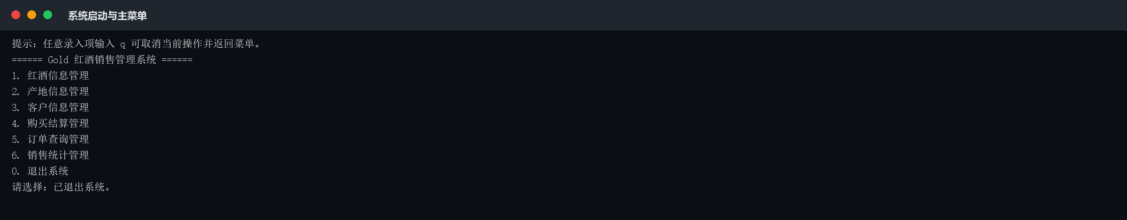
图 5-1 系统启动与主菜单
主菜单显示六个业务模块。输入数字进入对应功能，输入 0 退出系统；顶部提示用户可在任意录入项输入 q 取消当前操作。

5.2 红酒信息查询
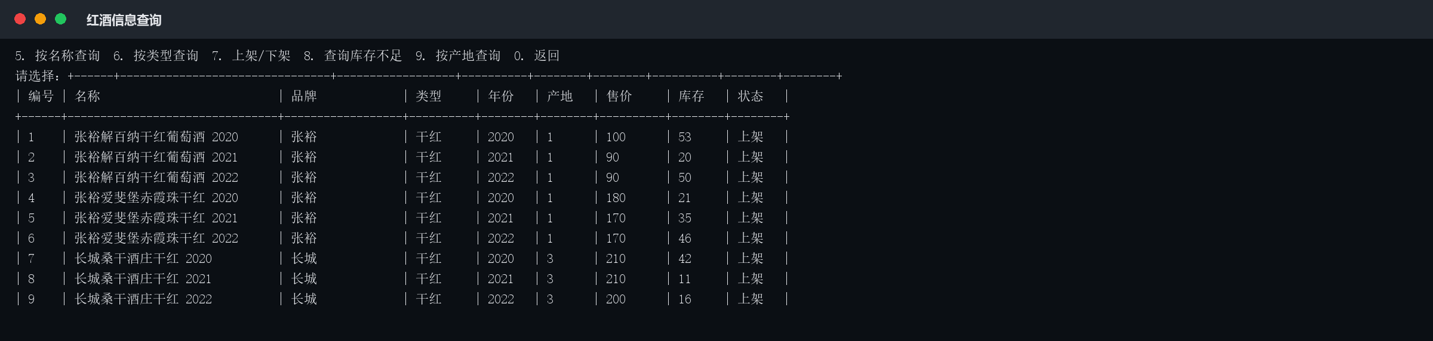
图 5-2 红酒信息查询结果
查询结果以固定列宽表格显示编号、名称、品牌、类型、年份、产地编号、售价、库存和状态。种子数据同时包含中文和英文酒名，用于验证表格对齐和国际产地数据。

5.3 新增客户
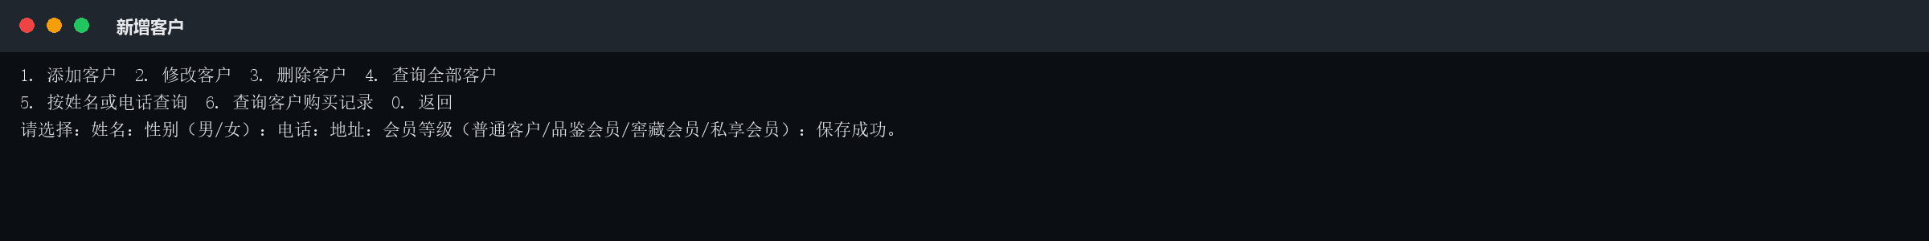
图 5-3 新增演示客户
演示客户选择私享会员。系统对姓名、性别、11 位手机号、地址和会员等级进行校验，注册时间由 DateUtil 自动生成。

5.4 创建购买订单
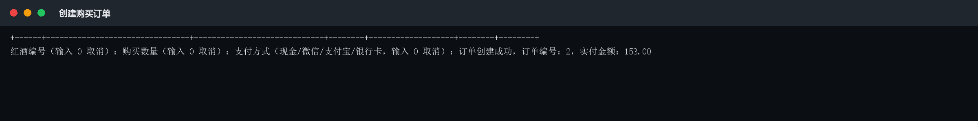
图 5-4 创建购买订单并计算折扣
演示客户购买 2 瓶单价 90 元的红酒，原价为 180 元。私享会员按 85% 结算，实付金额为 153.00 元，优惠 27 元。订单创建成功后库存同步扣减。

5.5 查询订单详情
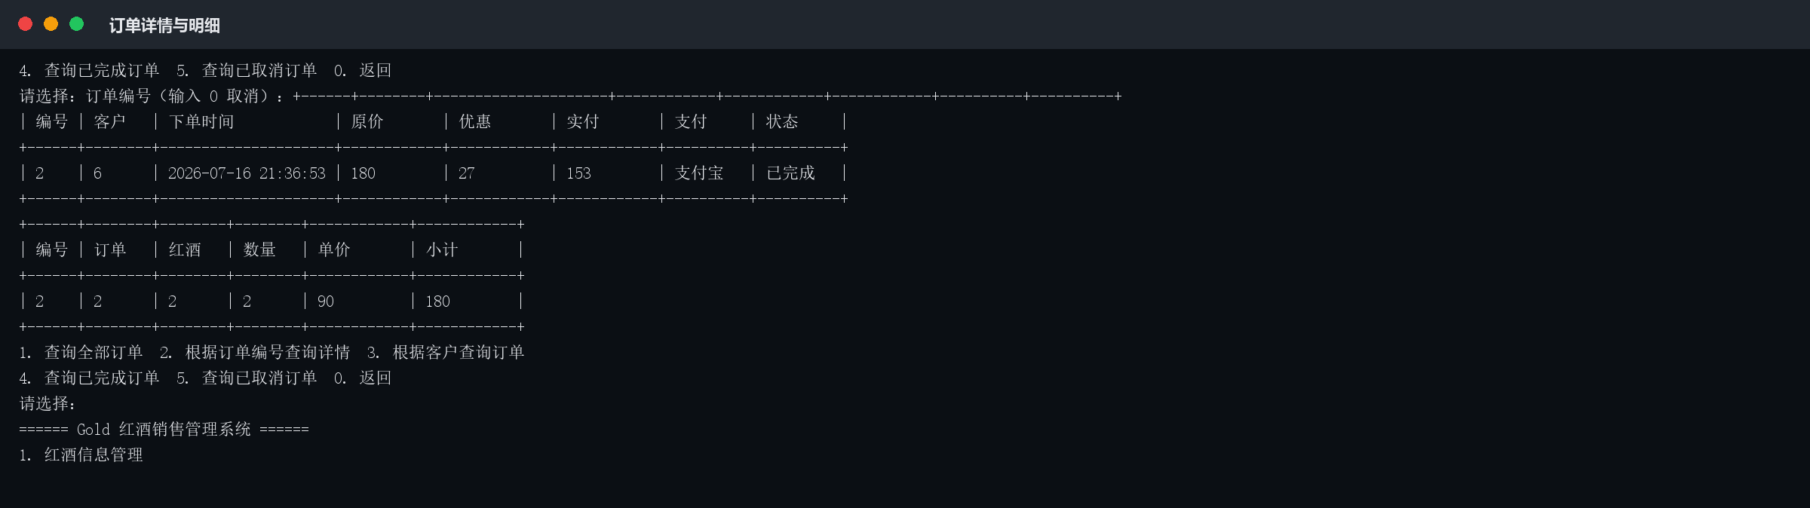
图 5-5 订单主表与订单明细
订单详情分为主表和明细两部分。主表展示客户、时间、原价、优惠、实付、支付方式和状态；明细展示红酒编号、数量、单价和小计，二者通过订单编号关联。

5.6 取消订单并恢复库存
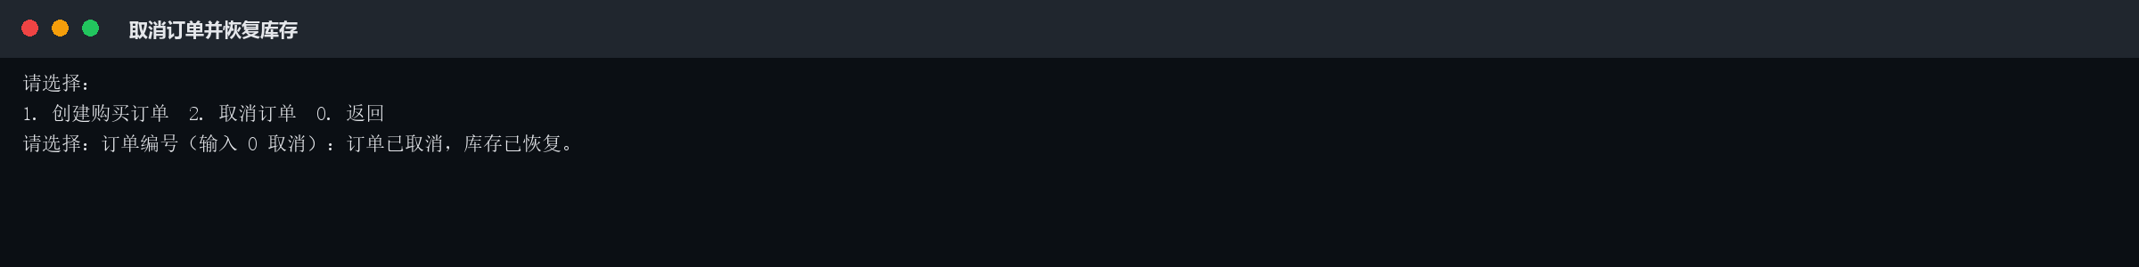
图 5-6 取消订单并恢复库存
取消订单后，系统读取全部订单明细并恢复对应红酒库存，再把订单状态更新为已取消。再次取消同一订单会被业务层拒绝，防止库存重复增加。

5.7 销售统计与库存预警
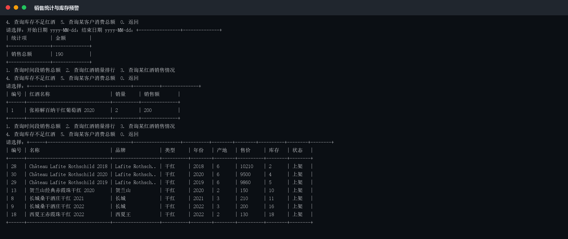
图 5-7 销售统计和库存不足查询
取消的演示订单不计入销售统计，因此日期区间销售总额仍为初始订单的 190 元。销量排行只统计已完成订单；库存不足查询列出库存小于 20 的红酒，为补货决策提供依据。

5.8 测试结果
项目测试覆盖六个功能模块、通用输入校验和端到端流程。重点验证了四档会员折扣、库存不足、下架拦截、创建订单库存扣减、取消订单库存恢复、重复取消拦截、关联数据删除限制、日期范围和销售统计。使用 Maven Wrapper 执行 clean verify 构建成功，数据库断言未发现孤立外键记录。
测试类别 | 覆盖重点 | 结果
构建与启动 | Maven Wrapper、UTF-8、自动建库与种子数据 | 通过
资料管理 | 红酒、产地、客户增删改查与查询表格 | 通过
输入校验 | 空值、数字、金额、日期、固定选项、编号存在性 | 通过
购买结算 | 会员折扣、库存校验、事务提交与回滚 | 通过
订单取消 | 状态变更、库存恢复、重复取消拦截 | 通过
统计查询 | 销售总额、销量排行、单品、客户和库存不足 | 通过

6 团队分工

6.1 成员具体分工
小组按照模块负责与交叉评审相结合的方式协作。每位成员承担一个明确主责，同时参与联调、测试或文档检查，避免单人工作与系统整体脱节。以下分工与代码层次、数据材料和答辩流程一一对应。
成员 | 主责 | 具体工作内容 | 工作量
葛禹贡 | 项目协调与架构集成 | 确定 Maven/JDBC/SQLite 技术方案；搭建分层目录；维护 GitHub 仓库、分支与合并；组织全流程联调和最终文档整合 | 12%
胡嘉祺 | 红酒信息模块 | 负责 Wine 实体、WineDao、WineService；实现红酒增删改查、上下架、库存不足查询；核对红酒种子数据 | 11%
王福洪 | 产地信息模块 | 负责 Origin 实体、OriginDao、OriginService；实现国内外产地字段规则、关联查询与删除约束；整理产地数据 | 11%
赵靖羽 | 客户信息模块 | 负责 Customer 实体、CustomerDao、CustomerService；实现客户档案、手机号与会员等级校验、客户购买记录查询 | 11%
冯天浩 | 购买结算模块 | 负责 OrderService 核心创建订单流程；实现库存校验、四档会员折扣、BigDecimal 金额计算、事务提交与回滚 | 12%
何依瞳 | 订单与明细模块 | 负责 SaleOrder、SaleOrderItem 及对应 DAO；实现订单详情、客户订单、状态查询和取消订单后的库存恢复 | 11%
蓝海洋 | 销售统计模块 | 负责 StatisticsDao、StatisticsService；实现区间销售总额、销量排行、单品销售、客户消费总额和库存预警 | 11%
曾欣欣 | 公共工具与控制台体验 | 负责 InputUtil、TableUtil、DateUtil；完善非法输入重试、取消操作、UTF-8 编码和中英文表格对齐；检查运行脚本 | 11%
张雅 | 测试与交付资料 | 整理手工测试用例和答辩演示流程；执行模块回归与边界测试；核对 README、数据库说明、课程报告格式和截图 | 10%

6.2 协作方式
- 每项功能在独立分支开发，提交信息使用统一英文格式，避免把无关修改混入同一提交。
- 功能完成后先在本地运行主流程，再推送到 GitHub 并通过 Pull Request 进行交叉检查。
- 涉及数据库结构、种子数据或业务规则的修改在合并说明中明确标注，并同步更新测试用例。
- 联调阶段按照完整演示流程检查订单、库存和统计之间的数据一致性。
- 课程报告由负责人汇总，各模块成员复核本模块设计、字段、代码说明和运行截图。

结论
Gold 红酒销售管理系统已经实现课程题目要求的核心业务，并在此基础上补充了会员折扣、库存预警、订单取消、销售统计、输入校验、自动初始化和一键运行等功能。项目保持控制台形态，以清晰的分层架构组织 Java 代码，通过 SQLite 完成持久化，并使用数据库事务保证订单与库存一致。
系统结构简单、功能完整，适合作为 Java 高级编程课程大作业进行演示和讲解。后续若继续扩展，可在保持分层结构的前提下增加一张订单多明细录入、供应商管理和更细粒度的统计报表，但不改变当前课程要求下的控制台程序定位。

参考资料
- Oracle. Java Platform, Standard Edition 8 API Specification. https://docs.oracle.com/javase/8/docs/api/
- SQLite Documentation. https://www.sqlite.org/docs.html
- Xerial SQLite JDBC Driver. https://github.com/xerial/sqlite-jdbc
- Gold 红酒销售管理系统项目仓库. https://github.com/GeYugong/gold_wine_sales_management
- 《JAVA 高级编程大作业题目》及《大作业文档说明》课程材料。

